В Пермском крае запущен опрос потребителей о доступности торговых объектов для маломобильных групп населения!

В рамках исполнения Плана мероприятий по формированию доступной среды для маломобильных групп населения Министерством промышленности, предпринимательства и торговли Пермского края осуществляется целый комплекс мер по повышению доступности объектов торговли и общественного питания для людей с ограниченными возможностями здоровья (ОВЗ).
В настоящее время Министерством совместно с общественными организациями инвалидов разработана форма анкеты и осуществляется сбор информации об удовлетворенности людей с ОВЗ доступностью объектов торговли, расположенных на территории Пермского края.
Полученная в ходе опроса информация будет использована для совершенствования государственной региональной политики по формированию доступной среды для маломобильных групп населения.
Предлагаем вам заполнить онлайн анкету и внести свой вклад в формирование беспрепятственной городской среды!

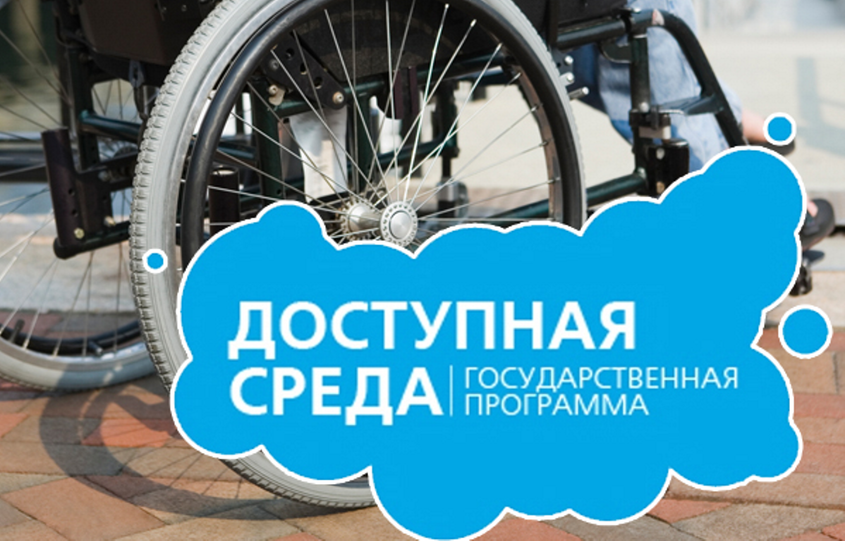
Ссылка: https://www.survio.com/survey/d/P9R5X0N2H4W9M1A9H

